|  |  |  |
| --- | --- | --- |
| Министерство науки и высшего образования РФ  Федеральное государственное автономное образовательное учреждение высшего образования  «Пермский государственный национальный исследовательский университет» | | |
|  | Институт компьютерных наук и технологий | |
| **ОТЧЁТ**  по лабораторной работе №1  по дисциплине «Языки программирования»  Вариант 1 | | |
|  | | Работу выполнил  студент группы ФИТ-3,4-2023 2 курса  Бочкарев А.Д.  «26» Сентября 2024 г. |
| Работу проверила  Кнутова Н.С  «___» _________ 2024 г. |
| Пермь 2024 | | |

**СОДЕРЖАНИЕ**

Задание 2 5

Текст задания 5

Алгоритм решения 5

Тестирование 5

Код программы 5

Задание 4 6

Текст задания 6

Алгоритм решения 6

Тестирование 6

Код программы 6

Задание 6 7

Текст задания 7

Алгоритм решения 7

Тестирование 7

Код программы 7

Задание 8 8

Текст задания 8

Алгоритм решения 8

Тестирование 8

Задание 10 9

Текст задания 9

Алгоритм решения 9

Тестирование 9

2 часть 10

Задание 1 10

Текст задания 10

Алгоритм решения 10

Тестирование 10

Задание 3 11

Текст задания 11

Алгоритм решения 11

Тестирование 11

Задание 5 12

Текст задания 12

Алгоритм решения 12

Тестирование 12

Задание 7 13

Текст задания 13

Алгоритм решения 13

Тестирование 13

Задание 9 14

Текст задания 14

Алгоритм решения 14

Тестирование 14

3 Часть 15

Задание 1 15

Текст задания 15

Алгоритм решения 15

Тестирование 15

Задание 3 16

Текст задания 16

Алгоритм решения 16

Тестирование 16

Задание 5 17

Текст задания 17

Алгоритм решения 17

Тестирование 17

Задание 7 18

Текст задания 18

Алгоритм решения 18

Тестирование 18

Задание 9 19

Текст задания 19

Алгоритм решения 19

Тестирование 19

4 Часть 20

Задание 1 20

Текст задания 20

Алгоритм решения 20

Тестирование 20

Задание 2 21

Текст задания 21

Алгоритм решения 21

Тестирование 21

# Задание 2

## Текст задания

Сумма знаков. Дана сигнатура функции: int sumLastNums (int x); Необходимо реализовать функцию таким образом, чтобы она возвращала результат сложения двух последних знаков числах, предполагая, что знаков в числе не менее двух.

## Алгоритм решения

С помощью %10 нахожу последний знак числа, с помощью x / 10 % 10 нахожу предпоследний знак числа. Складываю

## Тестирование

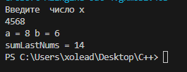

## Код программы

<https://github.com/xolead/homework_c-/tree/main>

# Задание 4

## Текст задания

Есть ли позитив. Дана сигнатура функции: bool isPositive (intx); Необходимо реализовать функцию таким образом, чтобы она принимала число x и возвращала true, если оно положительное.

## Алгоритм решения

Вывожу bool значение с>=0

## Тестирование

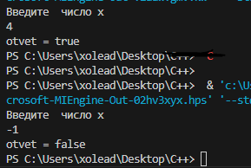

## Код программы

<https://github.com/xolead/homework_c-/tree/main>

# Задание 6

## Текст задания

Большая буква. Дана сигнатура функции: bool isUpperCase (char x); Необходимо реализовать функцию таким образом, чтобы она принимала символ x и возвращала true, если это большая буква в диапазоне от ‘A’ до ‘Z’.

## Алгоритм решения

вывожу bool значение от функции issuper(х)

## Тестирование

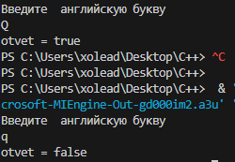

## Код программы

<https://github.com/xolead/homework_c-/tree/main>

# Задание 8

## Текст задания

Делитель. Дана сигнатура функции: bool isDivisor (int a, int b); Необходимо реализовать функцию таким образом, чтобы она возвращала true, если любое из принятых чисел делит другое нацело.

## Алгоритм решения

Проверяю делимость числа a на b, потом проверяю делимость числа b на a . Если хоть одна проверка прошла, то возвращаю true

## Тестирование

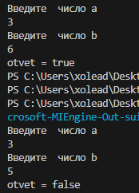

## 

# Задание 10

## Текст задания

Многократный вызов. Дана сигнатура функции: int lastNumSum(int a, int b) Необходимо реализовать функцию таким образом, чтобы она считала сумму цифр двух чисел из разряда единиц. Выполните с его помощью последовательное сложение пяти чисел и результат выведите на экран. Постарайтесь выполнить задачу, используя минимально возможное количество вспомогательных переменных.

## Алгоритм решения

Добавляю две переменные sum и c. переменной с присваиваю а%10, прибавляю полученное значение к sum, переменно c присваиваю b%10 прибавляю полученное значение к sum.

## Тестирование

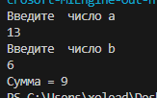

# 2 часть

# Задание 1

## Текст задания

Дана сигнатура функции: int abs (int x); Необходимо реализовать функцию таким образом, чтобы она возвращала модуль числа х (если оно было положительным, то таким и остается, если он было отрицательным – то необходимо вернуть его без знака минус).

## Алгоритм решения

Беру модуль числа (abs(x))

## Тестирование

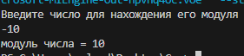

## 

# Задание 3

## Текст задания

Тридцать пять. Дана сигнатура функции: bool is35 (int x); Необходимо реализовать функцию таким образом, чтобы она возвращала true, если число x делится нацело на 3 или 5. При этом, если оно делится и на 3, и на 5, то вернуть надо false. Подсказка: оператор % позволяет получить остаток от деления.

## Алгоритм решения

Проверяю делимость числа на 3 и 5, если делится на оба числа, то вывожу false. Если хоть на одно число делится, то вывожу true, иначе вывожу false.

## Тестирование

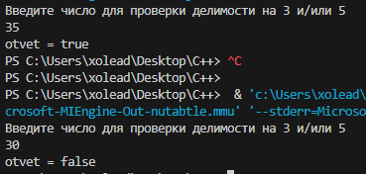

## 

# Задание 5

## Текст задания

Дана сигнатура функции: int max3 (int x, int y, int z); Необходимо реализовать функцию таким образом, чтобы она возвращала максимальное из трех полученных функцией чисел. Подсказка: идеальное решение включает всего две инструкции if и не содержит вложенных if.

## Алгоритм решения

Проверяю что X больше других чисел. else if проверяю что Y самый большой, иначе вывожу Z

## Тестирование

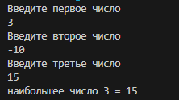

## 

# Задание 7

## Текст задания

Дана сигнатура функции: int sum2 (int x, int y); Необходимо реализовать функцию таким образом, чтобы она возвращала сумму чисел x и y. Однако, если сумма попадает в диапазон от 10 до 19, то надо вернуть число 20.

## Алгоритм решения

Проверяю сумму чисел, если в диапазоне от 10 до 19, то вернул число 20. Иначе возвращаю сумму чисел.

## Тестирование

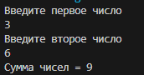

## 

# Задание 9

## Текст задания

Дана сигнатура функции: String day (int x); Функция принимает число x, обозначающее день недели. Необходимо реализовать функцию таким образом, чтобы она возвращала строку, которая будет обозначать текущий день недели, где 1 — это понедельник, а 7 – воскресенье. Если число не от 1 до 7 то верните текст “это не день недели”. Вместо if в данной задаче используйте switch.

## Алгоритм решения

Проверяю ввод на от 1 до 7. Прописал все варианты дней в свиче.

## Тестирование



## 

# 3 Часть

# Задание 1

## Текст задания

Числа подряд. Дана сигнатура функции: String listNums (int x); Необходимо реализовать функцию таким образом, чтобы она возвращала строку, в которой будут записаны все числа от 0 до x (включительно)

## Алгоритм решения

в цикле от 0 до искомого числа получаю числа и перевожу их в строку.

## Тестирование

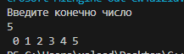

# Задание 3

## Текст задания

Четные числа. Дана сигнатура функции: String chet (int x); Необходимо реализовать функцию таким образом, чтобы она возвращала строку, в которой будут записаны все четные числа от 0 до x (включительно). Подсказа для обеспечения качества кода: инструкцию if использовать не следует.

## Алгоритм решения

в цикле от 0 до искомого числа получаю числа и перевожу их в строку.

## Тестирование



# Задание 5

## Текст задания

Длина числа. Дана сигнатура функции: int numLen (long x); Необходимо реализовать функцию таким образом, чтобы она возвращала количество знаков в числе x.

## Алгоритм решения

В цикле делю полученное число на 10, увеличиваю счетчик на 1 после каждой итерации.

## Тестирование



## 

# Задание 7

## Текст задания

Дана сигнатура функции: void square (int x); Необходимо реализовать функцию таким образом, чтобы она выводила на экран квадрат из символов ‘*’ размером х, у которого х символов в ряд и х символов в высоту.

## Алгоритм решения

Цикл в цикле выводит x раз символ звездочки, после внутреннего цикла переношу каретку на новую строку.

## Тестирование

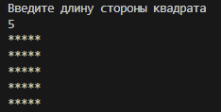

# Задание 9

## Текст задания

Правый треугольник. Дана сигнатура функции: void rightTriangle (int x); Необходимо реализовать функцию таким образом, чтобы она выводила на экран треугольник из символов ‘*’ у которого х символов в высоту, а количество символов в ряду совпадает с номером строки, при этом треугольник выровнен по правому краю. Подсказка: перед символами ‘*’ следует выводить необходимое количество пробелов.

## Алгоритм решения

Цикл в цикле выводит x-i (этаж треугольника) раз символ пробела, после i раз выводится символ звездочки, после внутреннего цикла переношу каретку на новую строку.

## Тестирование

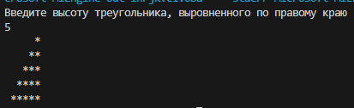

# 4 Часть

# Задание 1

## Текст задания

Поиск первого значения. Дана сигнатура функции: int findFirst (int arr[], int x); Необходимо реализовать функцию таким образом, чтобы она возвращала индекс перво

## Алгоритм решения

Проходим по массиву с конца, как только находим нужное число возвращаем индекс, если не находим возвращаем -1.

## Тестирование

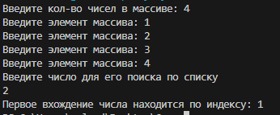

# Задание 2

## Текст задания

Поиск последнего значения. Дана сигнатура функции: int findLast (int arr[], int x); Необходимо реализовать функцию таким образом, чтобы она возвращала индекс последнего вхождения числа x в массив arr. Если число не входит в массив – возвращается -1.

## Алгоритм решения

Цикл в цикле выводит x-i (этаж треугольника) раз символ пробела, после i раз выводится символ звездочки, после внутреннего цикла переношу каретку на новую строку.

## Тестирование

